

RELATÓRIO ANÁLISE EXPLORATÓRIA DE DADOS E VISUALIZAÇÕES

DISCIPLINA: CIÊNCIA DOS DADOS
DOCENTE: RENAN GOMES VIEIRA

CARLOS EDUARDO RODRIGUES PITA – 509630
FRANCISCO RIAN RIBEIRO MEDEIRO – 552915
MARLON MELO MOURA – 55324

Crateús/CE
13/11/2025
Este relatório apresenta um resumo geral do que foi realizado na atividade de análise exploratória de dados e visualizações, abordando os principais aspectos, métodos utilizados e resultados obtidos.

ÍNDICE
- Objetivo
- Dados Utilizados
- Resumo do Processamento
- Principais Achados e Visualizações
- Limitações
- Recomendações
- Principais Desafios e Aprendizados

1. OBJETIVOS
Este trabalho tem como objetivo central desenvolver as habilidades de Análise Exploratória de Dados (EDA) e Visualização de Dados. A partir de um conjunto de dados públicos, foi realizada uma investigação para caracterizar o dataset, processá-lo e, por fim, formular e responder perguntas de interesse sobre os dados. O foco foi extrair informações através de análises estatísticas e, principalmente, de visualizações, buscando identificar padrões que possam ter relevância social ou de segurança pública.

2. DADOS UTILIZADOS
A análise foi realizada sobre o conjunto de dados de Acidentes Automobilísticos de 2025, disponibilizado pela Polícia Rodoviária Federal (PRF).
- Fonte: Portal de Dados Abertos da PRF (Gov.br).
- Conteúdo: O dataset registra as ocorrências de acidentes em rodovias federais brasileiras.
- Dimensões: O conjunto de dados original possui 47.192 instâncias (acidentes) e 30 atributos (colunas).
- Período: Os dados abrangem o período de 01 de janeiro de 2025 a 31 de agosto de 2025.
- Considerações Éticas: Sendo dados públicos sob o Plano de Dados Abertos da PRF, eles seguem a Lei de Acesso à Informação (LAI) e a Política de Dados Abertos do Executivo Federal, não apresentando questões de privacidade que impeçam a análise.
3. RESUMO DO PROCESSAMENTO
Antes da visualização, foi executada uma etapa robusta de pré-processamento para garantir a qualidade dos dados. As principais ações incluíram o carregamento e configuração com a importação das bibliotecas (pandas, seaborn) e carregamento do arquivo datatran2024.csv, houve também o tratamento de dados faltantes onde verificou-se que colunas como ‘classificacao_acidente’, ‘regional’, ‘delegacia’ e ‘uop’ possuíam valores nulos, sendo assim aplicada a função ‘impute_missing_categorical’ para preencher as lacunas com dados faltantes. Ademais na conversão de tipo, a função ‘convert_data_types’ foi responsável por corrigir os tipos de dados de colunas que eram lidas como texto (objeto) como ‘data_inversa’ (para o datetime) e colunas numéricas, novas colunas também foram criadas através da função ‘Add_new_columns’ para auxiliar nas análises e por fim o conteúdo textual de diversas colunas foi padronizado usando ‘standardize_text_content’ para unificar categorias (por exemplo, “Sem Vítimas vs. sem vítimas).
4. PRINCIPAIS ACHADOS E VISUALIZAÇÕES

A análise exploratória buscou responder perguntas chave sobre a natureza dos acidentes.
A análise das principais causas de acidentes (Top Causas de Acidentes por Vítimas Fatais (5 principais)) mostra que "transitar na contramão" e "ausência de reação do condutor" são as mais frequentes.
Consequentemente, ao cruzar as causas com o tipo de acidente (Total de Mortes por Tipo de Acidente – Fim de Semana vs. Dia da Semana (Top 5)), o gráfico revela que a "Colisão frontal" é, de longe, a causa mais fatal, superando significativamente as demais, o que revela uma relação semântica entre esses gráficos.
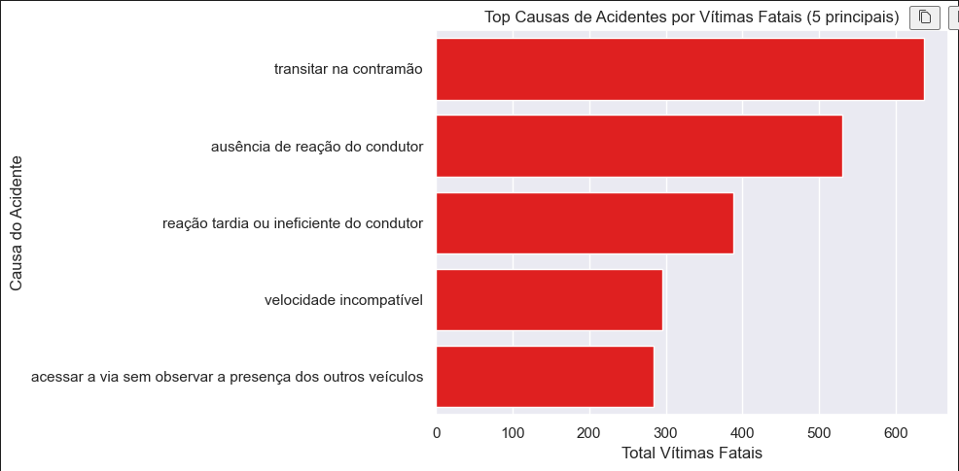
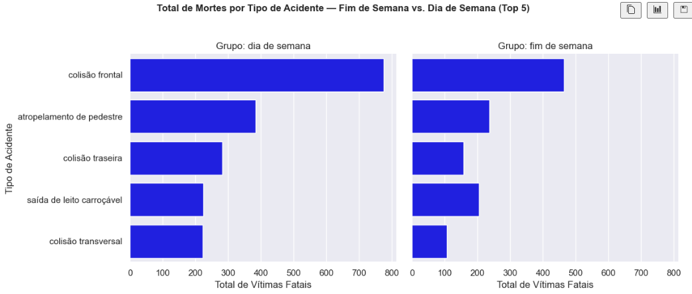

Outro insight que podemos ter é uma análise temporal que revelou dois padrões claros, existindo uma tendência mensal, onde o número de acidentes apresentou uma tendência de crescimento ao longo do ano. O ponto mais baixo ocorreu em fevereiro, seguido por um aumento quase contínuo que atingiu o pico em julho (Tendência Mensal de Acidentes (Jan-Ago 2025)).
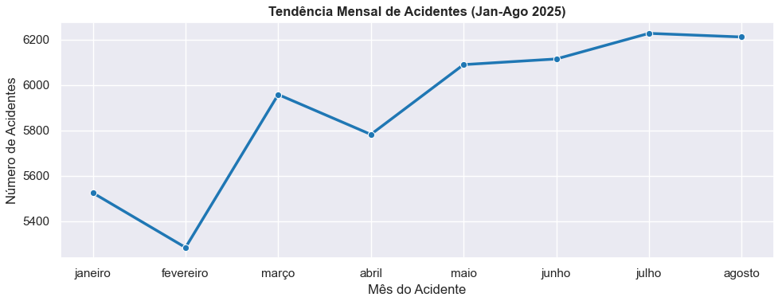
Junto a tendência mensal, temos também uma tendêncial semanal, mostrando que ocorrem significativamente mais acidentes nos fins de semana, com os picos de ocorrências concentrados no sábado, domingo e sexta-feira. A terça-feira, em contrapartida, é o dia com menor número de registros.
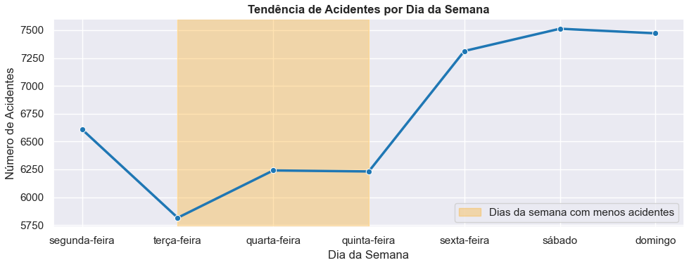
O gráfico ‘Top 10 UFs com maiores registros de acidentes (Jan-Ago 2025)’ mostra que a distribuição geográfica dos acidentes não é homogênea. O gráfico abaixo mostra que três estados concentram a maior parte das ocorrências no período: Minas Gerais (MG), Santa Catarina (SC) e Paraná (PR). É perceptível que a região Sul chama bastante atenção por conta de seus 3 estados estarem no top 5 do gráfico.
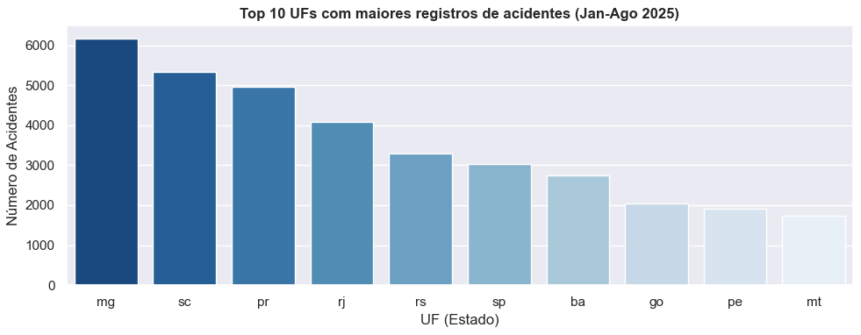

5. LIMITAÇÕES

